1. Du kūnai be trinties juda horizontaliu paviršiumi. Kūnų masę ir greitį galima keisti. ***10 taškų.***

[www.geogebra.org/m/pvhj5knj](http://www.geogebra.org/m/pvhj5knj)

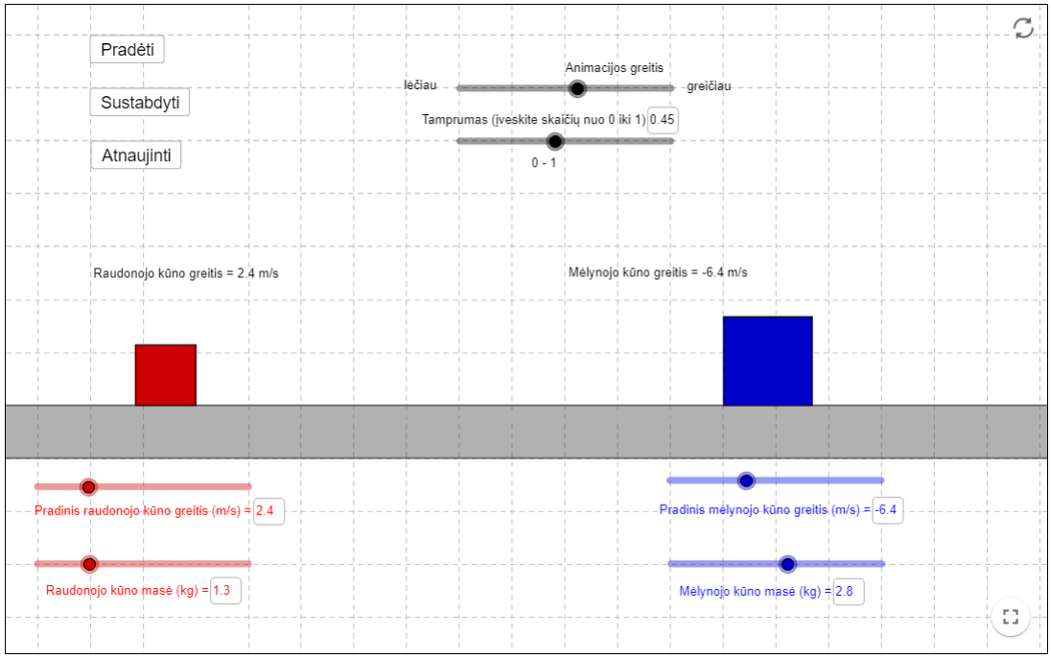

* 1. Slankikliu „Tamprumas“ nusistatykite „0“ ir stebėkite kaip kūnai juda po sąveikos. Pakeiskite „0“ į „1“ ir pakartokite stebėjimą. Nurodykite kokią sąveiką stebėjote, kai slankilis buvo padėtyje „0“ ir padėtyje „1“? ***1 taškas***

0 – tampri, netampri

Neteisingą išbraukti

1 – tampri, netampri

Neteisingą išbraukti

* 1. Mėlynojo kūno masė yra 2 kg, o raudonojo – 3 kg. Raudonasis kūnas be trinties juda 1 m/s greičiu, o mėlynasis kūnas juda priešpriešiais. Koks turėtų būti mėlynojo kūno greitis, kad abu kūnai po **netampraus** smūgio sustotų? ***1 taškas***
  2. Skaičiavimais pagrįskite užduotyje 1.2 gautą greičio vertę. ***2 taškai***
  3. Teisingai užbaikite teiginį :

Kūno judesio kiekis yra vektorinis / skaliarinis dydis. ***1 taškas***

Neteisingą išbraukti

* 1. Kas vyktų po sąveikos 2 užduotyje aprašytu atveju, jei sąveika būtų tampri? ***2 taškai***

Raudonasis kūnas judės (į kairę / į dešinę) greičiu __________

Neteisingą išbraukti įrašyti

Mėlynasis kūnas judės (į kairę / į dešinę) greičiu __________

Neteisingą išbraukti įrašyti

* 1. Mėlynojo kūno masė yra 2 kg, o raudonojo – 5 kg. Raudonasis kūnas be trinties judėdamas 5 m/s greičiu, trenkėsi į mėlynąjį kūną, judėjusį jam prišpriešiais 3 m/s greičiu. Kokiu greičiu ir į kurią pusę judėjo raudonasis kūnas, jei mėlynasis po tampraus smūgio pradėjo judėti 8,43 m/s greičiu į kitą pusę? Gautą greičio vertę pagrįskite skaičiavimais. ***3 taškai***

Raudonasis kūnas judės (į kairę / į dešinę) greičiu __________

Neteisingą išbraukti įrašyti